

信息对抗技术课程实验报告

实验二：IIS的安装与安全配置


学 院 密码与网络空间安全学院
专 业 信息安全、法学双学位班
学 号 2313815
姓 名 段俊宇
班 级 信息安全、法学双学位班
- 实验目的
  - 熟练掌握IIS的安装方法。
  - 了解web网站的建立与运行的方法。
- 实验原理
1、 Internet Information Services(IIS)
IIS是微软开发的一款灵活、安全且可管理的Web服务器，主要用于在 Windows服务器上托管网站、Web 应用程序和服务。它支持HTTP、HTTPS、FTP、SMTP等协议，并集成了.NET和ASP.NET等微软技术栈，通过图形化的管理界面和模块化的架构，使管理员能够方便地进行配置、扩展和监控，广泛用于企业级应用的内网部署与公网托管。
三、实验过程
1. 环境配置
本次实验我使用Windows XP虚拟机完成，首先需要安装IIS。通过在网上寻找资源，最终找到了免费的IIS5.0压缩包，和XP系统适配。首先打开控制面板，选择添加或删除组件，勾选里面的Internet 信息服务。
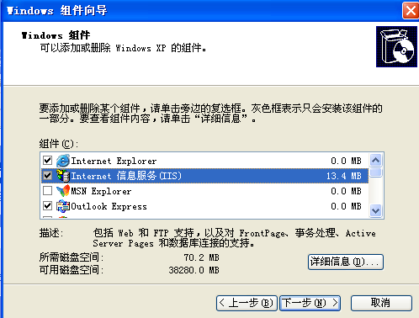
然后点击下一步，当需要选择资源时，将对应目录改为压缩包解压后的目录，选择其中符合的资源即可完成安装。启动后出现如下界面即为成功：
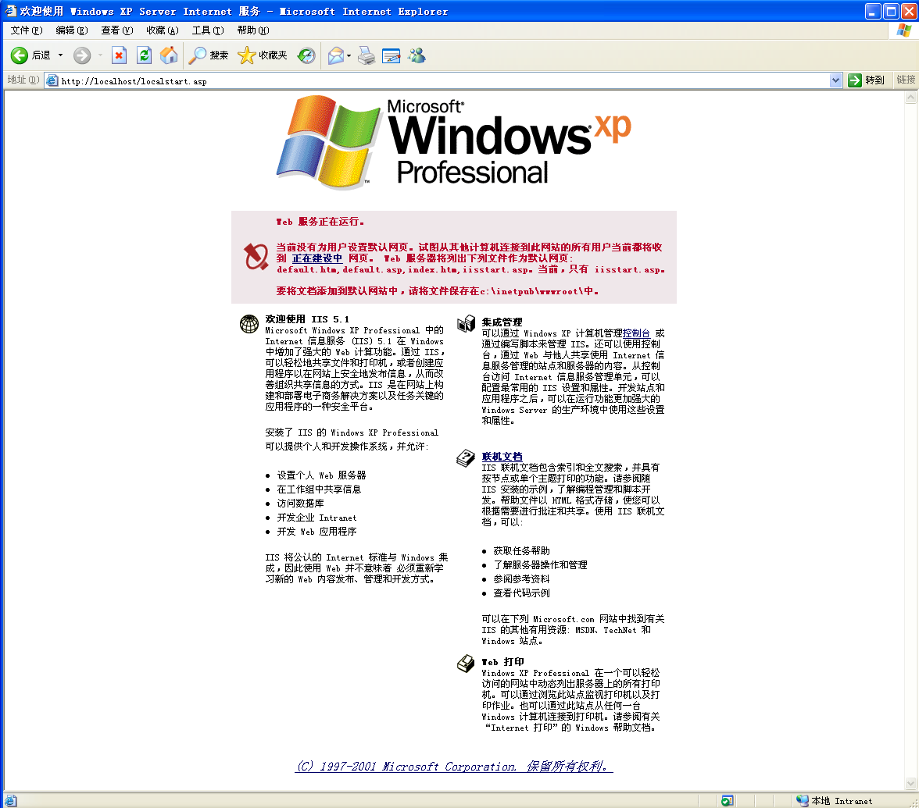
2. 配置IIS
首先打开控制面板，找到管理工具，选择IIS并打开。接下来展开计算机->网站->默认网站，如下所示：
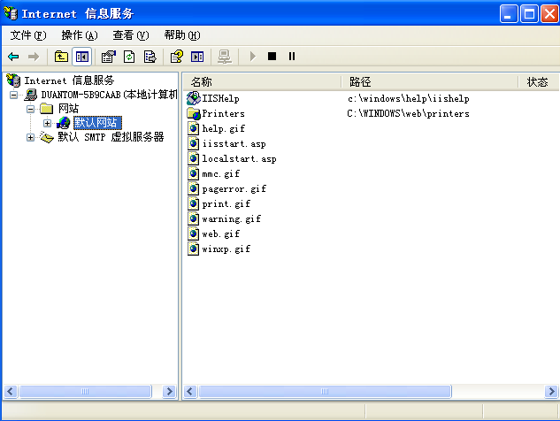
右键默认网站选择属性，切换到主目录，勾选脚本资源访问，并在执行权限选择脚本和可执行文件。
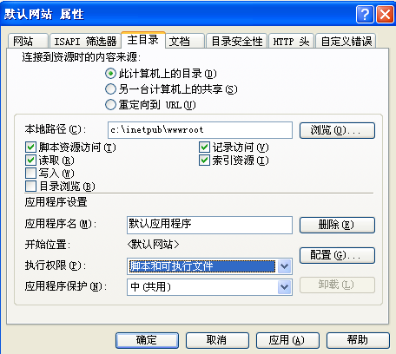
然后在文档部分添加新文件，命名为test.htm，这就是自定义的网站页面，之后用这个进行测试即可。
3. 测试网页
将test.htm放到本地路径文件夹中，也就是C:\inetpub\wwwroot中，然后打开浏览器，输入http://localhost/test.htm，发现成功显示网页内容，说明搭建网站成功。（由于系统兼容性问题，网页和在Win11上显示效果有些不一样）。
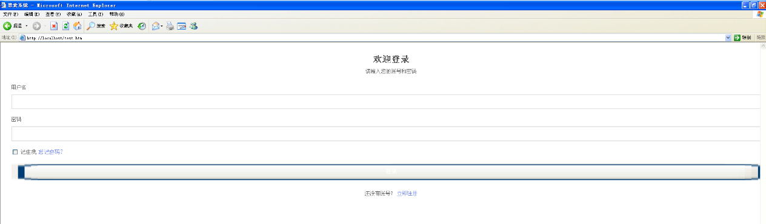
四、实验结论及心得体会
本次实验我在Windows XP虚拟机上开启了IIS服务，这样可以将电脑作为服务器来运行网页环境。之后我按照网上的教程对IIS进行基本配置，并搭建了自定义的网站。这让我对IIS的网页配置、监控等功能有了基本了解。

